THỰC ĐƠN NGÀY 3 THÁNG 4 NĂM 2023

ĂN SÁNG | ĂN TRƯA | TRÁNG  MIỆNG | ĂN XẾ
-Sữa Netsure  -Bún thang  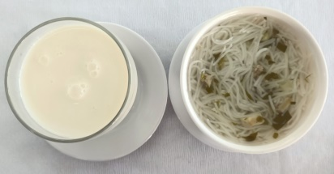 | -Cơm  -Cari hải sản bí đỏ  -Canh lá giang nấu gà  -Mướp xào  -Mướp luộc  -Đu đủ  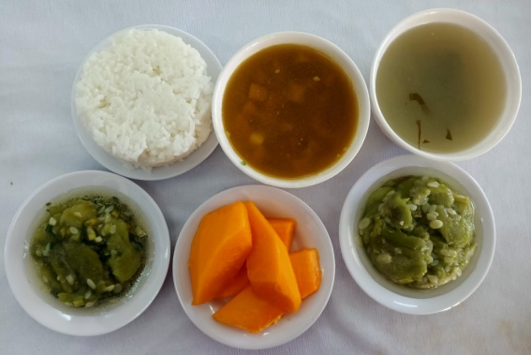 |  | -Soup bắp thịt  -Rau cau  